校务服务平台
手机端操作手册
---“办事大厅”和OA系统

二O二0年一月

1 基本操作
  - 系统登录
打开手机端企业微信APP或钉钉，选择页面下方的“工作台”，点击校务服务应用。
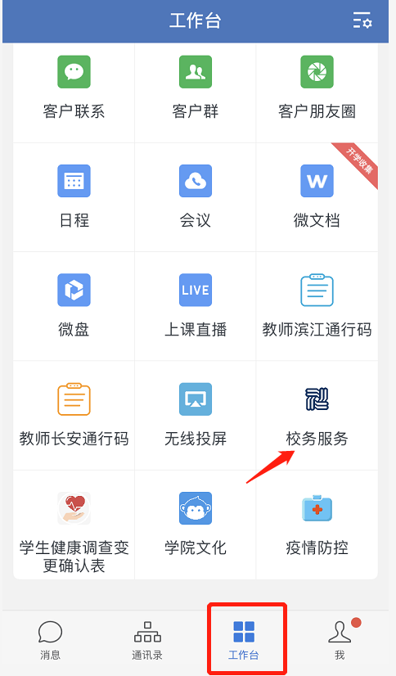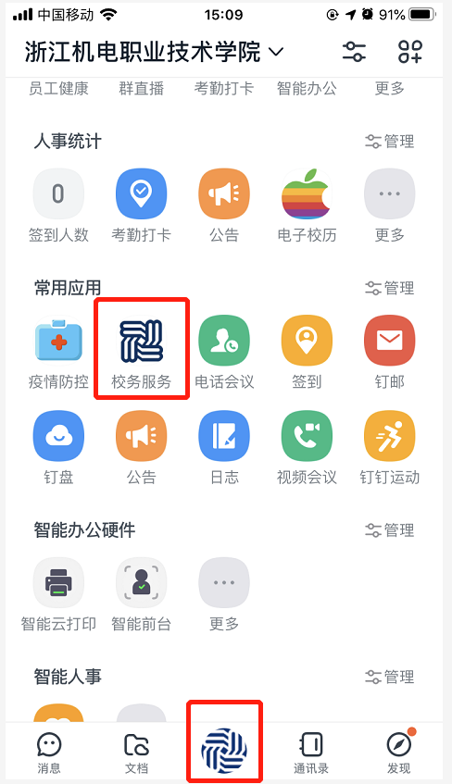
企业微信登录入口 钉钉登录入口

1.2 界面布局
登录后的完整个人中心页面如图1.1-1.4所示，分别显示个人信息、我的待办与我的申请、通知公告和一周会议、OA邮件、推荐服务、常用链接等各类办事事项。
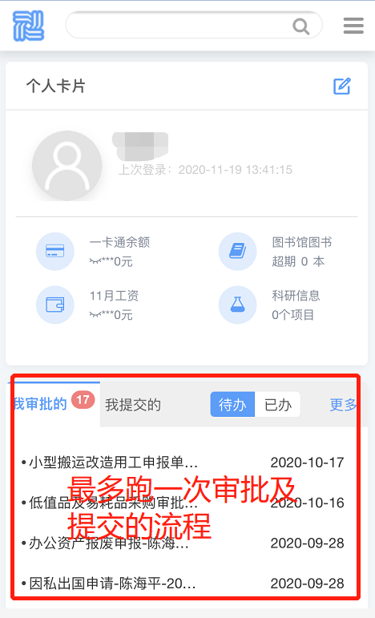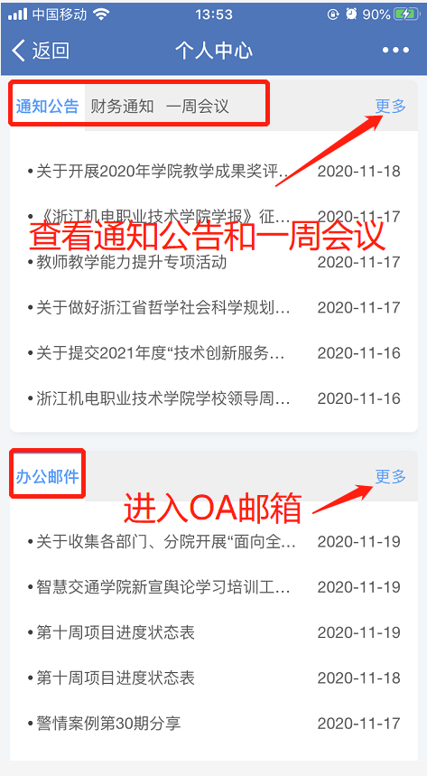
图1.1 个人信息、我的待办与我的申请 图1.2通知公告、一周会议、OA邮箱

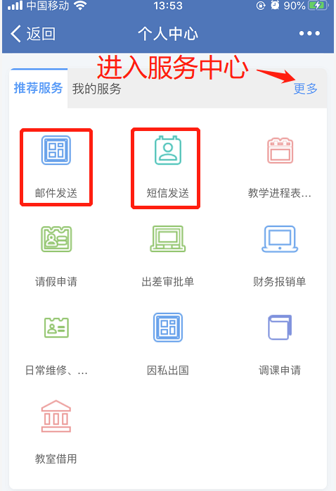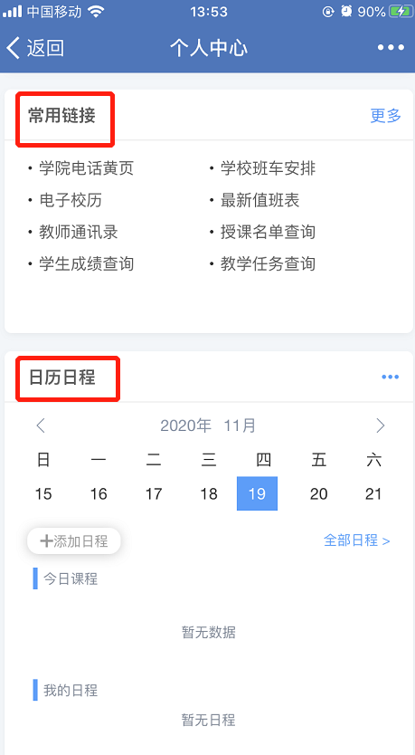
图1.3 常用服务 图1.4 常用链接

1.3 切换功能
界面的右上角有个“三”图标，点击显示菜单，可以切换到：个人中心、服务中心和事务中心，也可以注销登录，如下图所示：
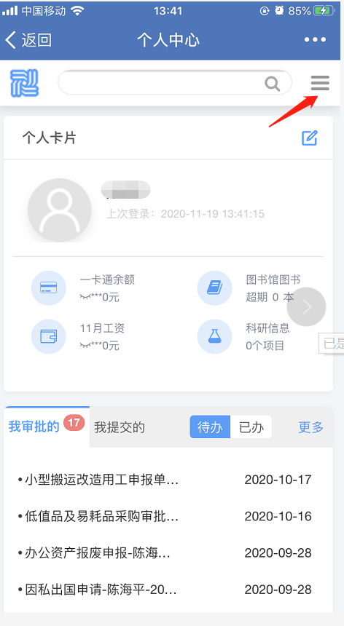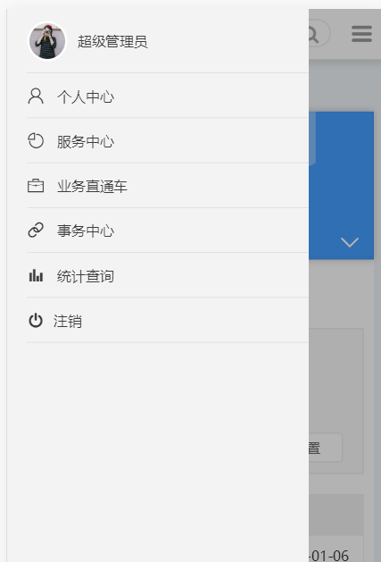

从此处点开
服务中心的界面如图1.5所示，显示了目前上线的所有服务事项，可以通过顶部的搜索栏搜索服务事项，也可切换教职工服务和在校生服务。业务直通车的界面如图1.6所示，可以链接到学校其他业务系统，如OA系统、教务系统、工资查询系统。

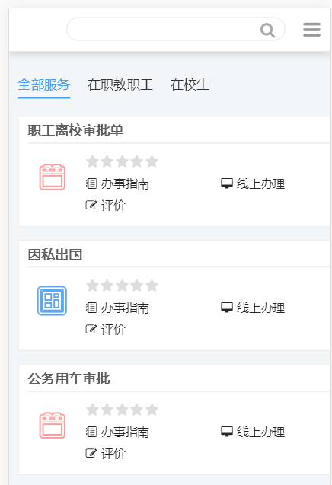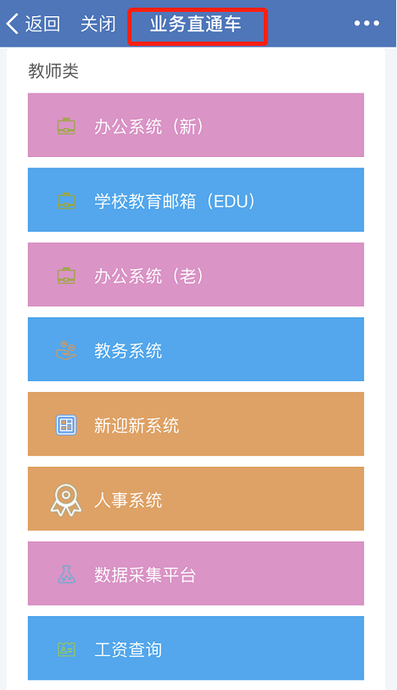
图 1.5 服务中心界面 图1.6 业务直通车界面

事务中心的界面如图1.7所示，默认显示个人申请的所有服务事项，也可点右上角的“∨”图标显示其他类型的服务事项，如图1.8所示。
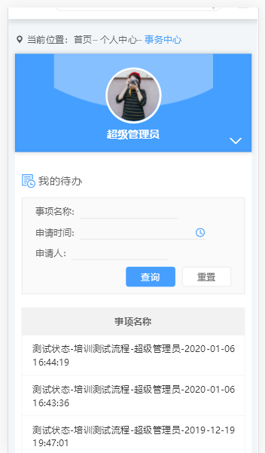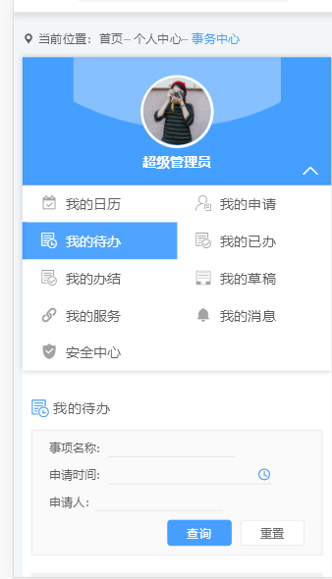
图1.7 事务中心界面 图1.8 事务中心切换类型界面

2 服务事项办理

2.1 服务事项申请
如果服务事项在个人中心界面，直接点击服务事项的图标即可进入办理界面；如果服务事项在服务中心界面，首先点击该服务事项，出现功能选择，如图2.1所示。
选择“办事指南”，可以查看事项介绍、办事指南、办事流程、下载材料和在线评价，如图2.2-2.3所示。
选择“在线办理”，即可进入办理界面，如图2.4所示。
选择“评价”，可以对服务事项进行满意度评价。

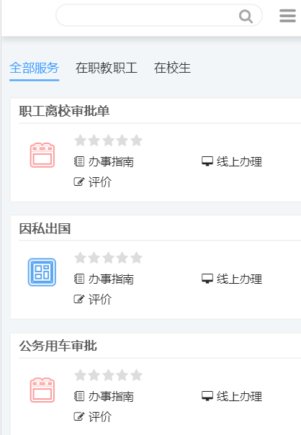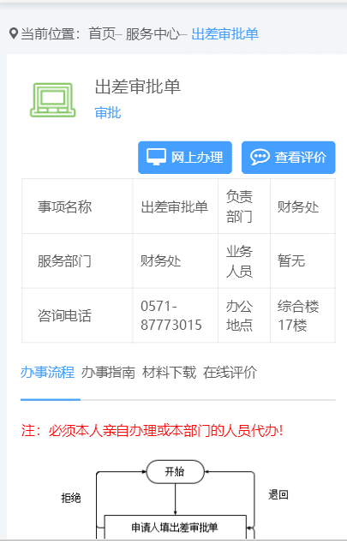
图2.1 功能选择界面 图2.2 办事指南界面
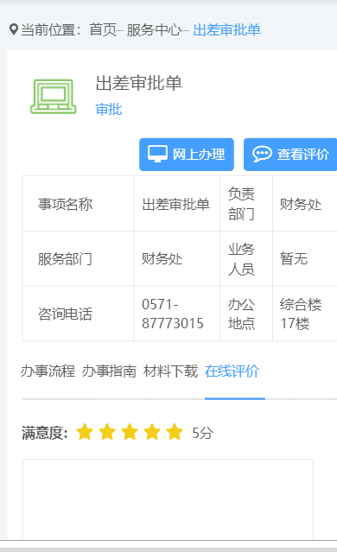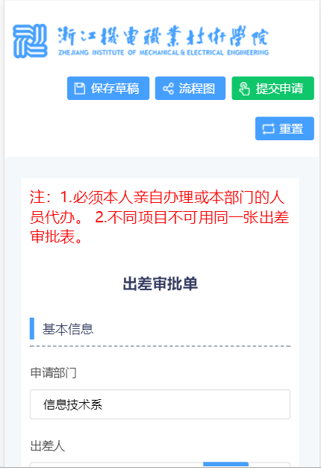
图2.3 在线评价界面 图2.4 在线办理界面
在办理界面填写完相关信息后，点击左上角的【提交申请】按钮，即完成服务事项的申请，系统会给申请人及审批人发送提醒短信。

2.2 服务事项审批
审批人登录系统后，在个人中心界面的“我的待办”栏目可以查询需要审批的事项。点击某个待办事项后会显示申请内容，如图2.5所示。
如果同意申请，点击左上角的【提交审批】按钮，在弹出的界面中输入审批意见，也可从常用语中选择意见，然后点【确定】按钮完成审批，如图2.6所示。如果流程结束，则给申请人发送申请审批通过的短信；如果流程未结束，则给下一个审批人发送审批提醒短信。
如果不同意申请，则点击上方的【退回到发起人】按钮，在弹出的界面中输入拒绝意见，然后点【确定】按钮即可退回到发起人。
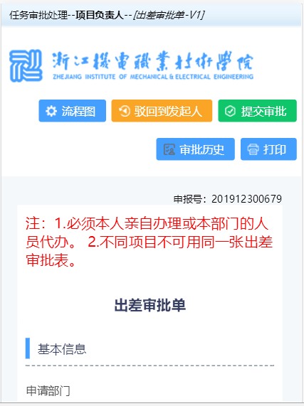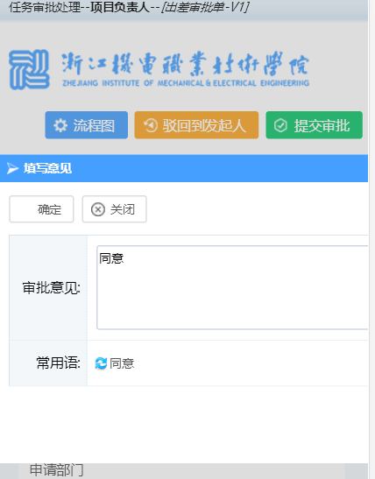
图2.5 事项内容界面 图2.6 审批同意界面

